Viernes
23
de septiembre

Tercero de Secundaria
Historia

Un recorrido por el Virreinato de la Nueva España (1521-1821)

Aprendizaje esperado: organiza por etapas y cronológicamente hechos y procesos del México Prehispánico, de la Conquista y del Virreinato.

Énfasis: organizar espacialmente los principales procesos del México Antiguo 2500 a.n.e. hasta el fin del Virreinato de la Nueva España (1821).

¿Qué vamos a aprender?

El propósito es ubicar temporal y espacialmente los principales procesos y hechos de Nueva España, desde su fundación, en 1521 con la caída de México-Tenochtitlán, hasta 1821 con la consumación del movimiento de Independencia.

Lee el siguiente fragmento de la nota publicada por el Instituto Nacional de Antropología e Historia (INAH), titulada “Ciudad de México, la más cosmopolita de la época virreinal”:

“En el siglo XVII no había una ciudad en todo el orbe que alojara una sociedad tan cosmopolita, pluriétnica, mestizada, multirracial y pluricultural, como la virreinal Ciudad de México, “un fenómeno único”, manifestó el historiador Antonio Rubial García, al conversar sobre el nuevo orden social establecido tras la Conquista en el ciclo La Plaza Principal, su entorno y su historia, organizado por el Instituto Nacional de Antropología e Historia (INAH).

En la actualidad, tal particularidad sólo sería equiparable con Nueva York, consideró el académico, porque a la capital de la Nueva España “acudían españoles procedentes de la península Ibérica, italianos, flamencos, alemanes (muchos de ellos habían españolizado su nombre), esclavos venidos de las colonias portuguesas en África: Guinea, el Congo, Mozambique; gente de Asia: chinos, filipinos, hindúes, vietnamitas, camboyanos, muchos de ellos habían llegado también como esclavos y habían comprado su libertad”.

A esa complejidad representada por población de los tres continentes: Asia, Europa, África, y que tenía el castellano como lengua de contrato, debe agregarse la diversidad indígena. “Había colonias de mixtecos y zapotecos con su propia capilla, y prácticamente todas las etnias estaban alrededor de esta gran ciudad: matlatzincas, mazahuas, otomíes, nahuas”.

“Obviamente estamos ante un fenómeno único, una sociedad cosmopolita, pluriétnica, mestizada, multirracial y pluricultural”, dijo Antonio Rubial, de modo que para el siglo XVIII no había una ciudad comparable en todo el orbe, “ni Ámsterdam, ni alguna colonia inglesa o la capital de otro virreinato español como Lima”, señaló el profesor de la UNAM en la conferencia dictada en el Museo del Templo Mayor.

El espacio arquitectónico como tal quedó plasmado en piezas como los biombos denominados urbs; mientras, la jerarquización se reflejó en los denominados civitas, vistas de la gente realizando sus actividades, que son la mejor manifestación de la sociedad pluriétnica y mestizada de la virreinal Ciudad de México[...]
Trescientos años después, la actual capital de la República Mexicana sigue conservando “valores y un sentido de identidad”, como es ese uso del espacio público para el comercio y la fiesta popular, propios de una sociedad de “antiguo régimen”, expresó el autor de títulos como Los libros del deseo y Monjas, cortesanos y plebeyos. La vida cotidiana en la época de sor Juana.

Esa sociedad, explicó, debía obediencia al rey y al papa, estaba configurada por estratos: clérigos, nobles y plebeyos; así como por corporaciones mediante las que se establecían los derechos y obligaciones civiles.
Nota informativa
Disponible en https://inah.gob.mx/boletines/3570-ciudad-de-mexico-la-mas-cosmopolita-de-la-epoca-virreinal
Recuperado el 06082020

Seguramente algunas palabras te causaron confusión como: cosmopolita, pluriétnica, mestizada, multirracial y pluricultural, si te es posible, anótalas en tu cuaderno y en un diccionario consulta su significado, te sugerimos integrar tus palabras en un glosario, esto enriquecerá tu vocabulario y mejorará la comprensión de éste y otros temas.

Otra estrategia que te ayudará a comprender palabras que desconoces al leer cierto texto es relacionarlas con el contexto, es decir, con las palabras que les anteceden o proceden.

Ahora sabes cómo era considerada la Nueva España en el siglo XVII. Reflexiona lo siguiente: ¿qué oportunidades consideras les brindaba a las personas vivir en una ciudad tan diversa y pluricultural en aquella época? ¿Cuáles consideran que son las oportunidades de vivir en la actualidad en una ciudad pluricultural y cosmopolita?

Para favorecer a la comprensión del tiempo y espacio histórico relacionado con el virreinato, responde las siguientes preguntas: ¿Cómo se llama el país donde vives actualmente? ¿Siempre ha llevado ese nombre? ¿Siempre ha tenido la misma extensión territorial? ¿Siempre ha tenido la misma organización política?

Para contestar a estas y otras interrogantes, realiza a continuación la actividad “Encuentra las diferencias y similitudes”

Observa el mapa de México y América Central elaborado por el cartógrafo ingles M. Tatton y grabado por Wright en 1616.

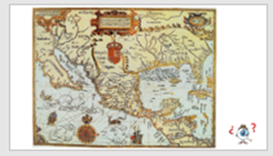

Este mapa representa el territorio de la Nueva España

¿Qué colores observas?

¿Cuál es la forma y extensión del territorio?

¿Observas alguna división política?

¿Puedes localizar la entidad dónde vives?
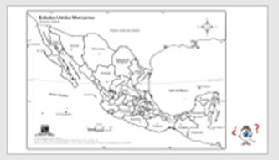

Ahora observa el mapa de la República Mexicana elaborado por el Instituto Nacional de Geografía y Estadística.

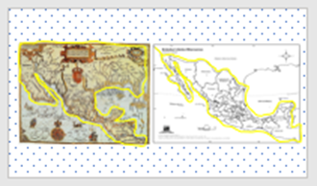

Este mapa representa el territorio y la división política del país en la actualidad.

Obsérvalo y responde:

¿Qué colores observas?

¿Cuál es la forma y extensión del territorio?

¿Observas alguna división política?

¿Puedes localizar la entidad dónde vives?

¿Cuáles son las principales diferencias que pudieron identificar?

Seguramente, la transformación en la extensión y organización territorial del país fueron las diferencias más evidentes.

Esto se debe a que en los siglos XVI y XVII y durante varias décadas del siglo XVIII, la Nueva España abarcaba los territorios del altiplano y del sur, y poco a poco se fue extendiendo hacia el norte y el sureste.

Ahora responde: ¿Qué países de la actualidad comprendía el territorio la Nueva España?

¿Qué hacemos?

Observa el siguiente video, que trata acerca del Virreinato, este periodo de la historia que explica gran parte de lo que somos como sociedad.

- La época colonial hasta 1760
Colegio de México
https://www.youtube.com/watch?v=oBv5nr1-GpE

Reflexiona: ¿Qué características definidas en la época virreinal permanecen en la actualidad?

En la siguiente línea del tiempo pueden observar diversos procesos y acontecimientos relacionados con el periodo virreinal en México.

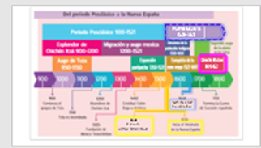

Se marca el fin del período Posclásico del México Antiguo (La caída de México Tenochtitlan, el 13 de agosto de 1521) y el inicio y duración de la Nueva España que va de 1521 a 182I.

Además, se indican los principales procesos de este período: el primero, el descenso de la población indígena de 1521 a 1650; el segundo, el auge de la producción de plata de 1670-1750; el tercero, la conquista maya de 1521-1697 y el cuarto, la llegada de la dinastía Borbón al gobierno de la Nueva España de 1700 a 1821.

También se destaca el año 1535 que marca el inicio del virreinato como forma de gobierno y con ello la asignación de un virrey para gobernar en representación del rey de España.

Observa la siguiente “Capsula del tiempo” para conocer los principales procesos y hechos del inicio, crecimiento y fin del virreinato.

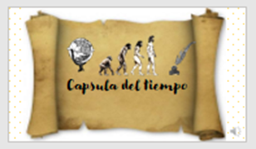

En esta cápsula del tiempo conocerás de la ubicación temporal del Virreinato de la Nueva España; y para entender este periodo de la historia de nuestro país identificarás algunas fechas relevantes.

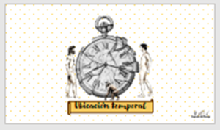

La segunda gran etapa de la historia de México es la época colonial, también llamada novohispana. Está asociada con una serie de acontecimientos relevantes como la llegada de los primeros conquistadores, la derrota de los principales reinos indígenas, la conquista y colonización del territorio del México antiguo. En fin, fue un complejo y largo proceso que duró 300 años.
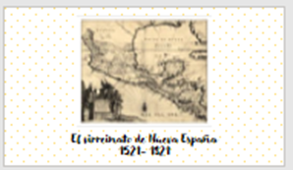

Desde 1522 comienza la llegada de pobladores españoles y el traslado de animales y plantas, así como la extensión de prácticas ganaderas, agrícolas y manufactureras que transformaron el paisaje y la vida cotidiana.

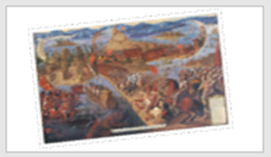

A partir de 1524, arribaron frailes franciscanos, dominicos y agustinos para el adoctrinamiento de la población indígena y la administración eclesiástica del nuevo territorio.
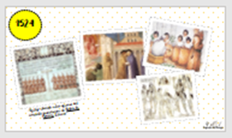

En 1536 comenzaron a circular las primeras monedas acuñadas en la recién fundada Casa de Moneda.
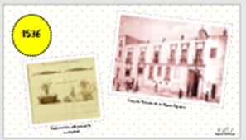

Otro acontecimiento significativo ocurrió en 1571 cuando se estableció en la Nueva España el Tribunal del Santo Oficio de la Inquisición, cuyo control político, no era menor al que tenía en materia religiosa.

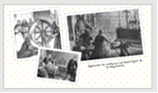

Relacionado con el ámbito económico, en 1592 se consolidó una poderosa élite de mercaderes organizados en el Consulado de la Ciudad de México.

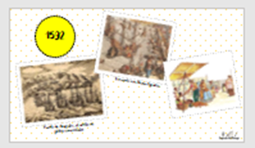

Respecto del ámbito cultural, en 1572 llega la orden mendicante de los Jesuitas, quiénes no intervinieron en la administración religiosa de la Nueva España, sino que se enfocaron en la educación y en la creación de una élite intelectual.

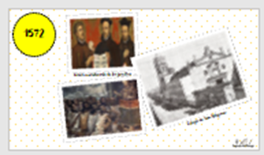

En el aspecto político destaca el periodo de 1760 a 1808, tiempo durante el cual se aplicaron cambios modernizadores en el gobierno virreinal con las Reformas Borbónicas. Así, el gobierno imperial logró frenar los intereses de los particulares y aumentó la riqueza de la Monarquía Española.

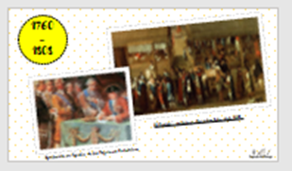

En lo social, de 1810 a 1821 la población novohispana empezó a manifestar sus inconformidades con la forma de gobierno que desencadenó en el movimiento de Independencia de la Corona Española. Con esto se dio fin a los 300 años de virreinato.
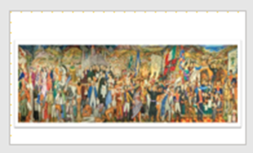

Hasta aquí termina la cápsula del tiempo.

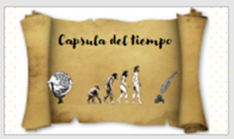

Es necesario recordar las preguntas con las que iniciaste esta sesión.

- ¿Cómo se llama el país donde vivimos actualmente?
- ¿Siempre ha tenido la misma extensión territorial?
- ¿Siempre ha llevado ese nombre?
- ¿Siempre ha tenido la misma organización política?

Nuestro territorio, llamado actualmente Estados Unidos Mexicanos o México, de 1521 a 1821 fue parte de Nueva España, y que en su condición de colonia fue gobernada por virreyes y, por tanto, se le denominó Virreinato.

En síntesis, el territorio que poseía la Nueva España era mucho más extenso de lo que actualmente tiene nuestro país.

El reto de hoy

Elabora un mapa que represente el territorio de la Nueva España e identifica a qué provincia pertenecía la entidad dónde vives y cómo se llamaba.

Recuerda que puedes apoyarte en tu libro de texto de Historia de México de tercer grado.

¡Buen trabajo!

Gracias por tu esfuerzo.

